Романуша Юлія Володимирівна, кандидат економічних наук
Бахмутський навчально-науковий професійно-педагогічний інститут
Харківського національного університету імені В.Н. Каразіна (м. Харків)
ORCIDiD: 0000-0003-0004-5594

ВИКОРИСТАННЯ ШТУЧНОГО ІНТЕЛЕКТУ У МАРКЕТИНГОВИХ КОМУНІКАЦІЙНИХ КАМПАНІЯХ

Науково-технічний прогрес та впровадження інновацій майже у всіх сферах стало підставою структурних зрушень як у діяльності суб'єктів господарювання, так і в житті людства. Сьогодні ми живемо в еру розквіту цифрових технологій, що, беззаперечно, розкриває нові можливості як для власників бізнесів, так і для споживачів. В умовах взаємодії у цифровому маркетинговому середовищі, споживачі за лічені хвилини можуть прийняти рішення щодо доцільності проведення конверсій з продавцем на підставі суб'єктивних оцінок споживчих характеристик товару (послуги) та низки факторів вибору, серед яких: відповідність товару критерію «ціна/якість»; рівень сервісу продавця; ступінь довіри до продавця; зручність оплати та доставки тощо. Але, перед тим, як потрапити безпосередньо на сайт продавця та додати товар до кошика, споживач має дізнатися про цього продавця та його магазин, що може трапитися лише у випадку появи зацікавленості в товарі внаслідок вдало організованої маркетингової комунікаційної кампанії, основним важелем якої є реклама.
З урахуванням психологічних аспектів реакції споживачів на пряму рекламу та можливого її відторгнення, сучасні рекламні кампанії повинні мати риси нативності, легкості, цікавості, інформативності та релевантності. Для досягнення позитивного впливу маркетингових комунікаційних кампаній на поведінку споживачів, реклама має демонструватися у зручний час і в комфортній, невимушеній обстановці, щоб сприйматися як частина відпочинку, а не як нав'язливе повідомлення. Тому, соціальні мережі є ідеальним майданчиком для реклами, оскільки основна мета їх відвідування споживачами - це відпочинок та розваги. За даними DataReportal, на початок 2024 року 64,9 % населення України користуються соціальними мережами, з яких 52,9 % становлять жінки, а 47,1 % - чоловіки [9].
Узагальнення даних щодо чисельності користувачів соціальних мереж та частки споживачів охоплених рекламою через соціальні медіа в Україні станом на січень 2024 року представлено на рис. 1.

Рис. 1. Чисельність користувачів соціальних мереж та частки споживачів охоплених рекламою через соціальні медіа в Україні станом на січень 2024 року
Джерело: побудовано на основі [9].

Таким чином, зростаючий інтерес до соціальних мереж серед українців створює міцну основу для розвитку конкурентних маркетингових кампаній бізнесів, основним завданням яких є боротьба за увагу цільової аудиторії шляхом демонстрації цікавого та релевантного контенту для збільшення кількості конверсій і, як наслідок, отримання прибутків. Зазначене дозволяє виділити стратегічну важливість якості контенту в соціальних мережах для вдосконалення маркетингових комунікаційних кампаній. Дані рис. 1 також свідчать, що найбільш затребуваними соціальними мережами, з найвищим відсотком рекламного охоплення, є ті, які переважно демонструють відеоконтент або візуальний контент, що зумовлено психологічними особливостями сприйняття інформації через зорові та слухові органи людини. Отже, необхідність розробки якісного візуалу та відео підштовхує маркетологів на пошук нових ідей для рекламних креативів та засобів їх відтворення, що можна реалізувати з використанням інструментів штучного інтелекту.
За визначенням Encyclopedia Britannica, штучний інтелект - це здатність цифрового комп'ютера або робота, керованого комп'ютером, виконувати завдання, що вимагають вмінь логічно мислити, визначати сенс, узагальнювати та навчатися на основі минулого досвіду [7]. У словнику MerriamWebster штучний інтелект визначається як здатність комп'ютерних систем або алгоритмів імітувати інтелектуальну поведінку людини [8]. У працях вітчизняних дослідників також надано характеристику підходам до визначення поняття «штучний інтелект». Так, А. Погореленко розглядає його як продукт міжнародної співпраці, що використовується для вирішення практичних задач та оптимізації процесів у різних сферах діяльності [5]. Разом з тим, Л. Живцова у своїх дослідженнях визначає штучний інтелект як технологію, що відтворює процеси мислення людського мозку для створення та обробки комп'ютерних програм і інтелектуальних машин, які можуть замінити та спростити людську працю [1].
Напрями впровадження штучного інтелекту у маркетингову діяльність суб'єктів господарювання окреслено у роботі К. Корсунової, де розглянуто можливості та виклики для бізнесу у цифрову еру, зроблено акцент уваги на розробці міжнародної маркетингової стратегії та ролі штучного інтелекту у підвищенні ефективності маркетингових кампаній на міжнародних ринках [2]. У праці Я. Шуміло виокремлено можливості застосування штучного інтелекту для управління економічною поведінкою споживачів з метою задоволення їх релевантних потреб і збільшення прибутковості компанії [6].
Реакцією ринку праці на необхідність наявності у працівників маркетингових відділів навичок роботи зі штучним інтелектом стала поява сукупності навчальних курсів на різних навчальних платформах як з оплатою навчання, так і безкоштовних. Однією з таких компаній, яка надає світні послуги з набуття навичок роботи зі штучним інтелектом є Neurobizz [4]. Згідно матеріалів курсу Кирила Полтавця «Next LVL AI», нейромережі можуть виконувати різні завдання у відповідності до визначених ролей, серед яких є такі, що можуть допомогти маркетологам та SMM спеціалістам виконувати посадові обов'язки, табл. 1.
Таблиця 1
Перелік ролей для нейромереж для виконання завдань спеціалістів маркетингового відділу
Роль | Напрям використання
Копірайтер | Написання рекламних текстів. Опис товарів та подій. Адаптація тексту під характеристики певної цільової аудиторії.
Піар-спеціаліст | Розробка піар-стратегій. Написання прес-релізів. Генерація ідей для піар-кампаній.
Таргетолог | Розробка стратегії таргетованої реклами. Аналіз ефективності рекламних кампаній. Оптимізація таргетингу.
SMM спеціаліст | Розробка контент-планів. Генерація ідей для взаємодії з аудиторією. Аналіз ефективності SMM кампаній.
Маркетолог/копірайтер | Написання рекламних текстів. Опис товарів та подій. Розробка маркетингових стратегій.
Дизайнер/художник | Розробка дизайн-концепцій. Створення ілюстрацій, постерів та інших візуальних матеріалів.
Джерело: складено на підставі [4].
Отже, можливість впровадження штучного інтелекту у ролі спеціаліста у конкретному напрямі маркетингової діяльності дозволить маркетологам отримати потужний генератор ідей та помічника. Виконання таких ролей може бути здійснено шляхом використання нейромереж, які спеціалізується на обробці природної мови та наданні рішень для бізнесу, такі як ChatGPT, Claude, Cohere, Gemini advanced та інші.
Маркетингові комунікаційні кампанії передбачають також використання візуального контенту, відео- та аудіоконтенту з метою привернення уваги цільової аудиторії за рахунок цікавості, релевантності та доречності цілям просунення. Для удосконалення цього напряму, маркетологи та дизайнери можуть використовувати нейромережі, які працюють не тільки з текстом, а ще здатні створювати зображення або відео, додавати анімацію до готових світлин, писати самостійно пісні, і, навіть, їх виконувати у тому стилі, який потрібен для конкретної задачі. Всім тонкощам роботи з найбільш використовуваними нейромеражами можна навчитися на курсах, серед яких найбільш популярними є курси та марафони FranchAI [3] та Neurobizz [4].
Узагальнення переліку нейромереж у відповідності до роботи з кожним типом контенту для соціальних мереж з метою ефективної та результативної реалізації маркетингових комунікаційних кампаній представлено у табл. 2.
Таблиця 2
Перелік нейромереж для ефективної та результативної реалізації маркетингових комунікаційних кампаній
Тип контенту/Нейромережа
Текстовий | Візуальний |  | Відео- та аудіоконтент
ChatGPT  Claude  Cohere  Gemini advanced | Midjourney  DALL-E  Leonardo | Flair  Ideogram  Lexica | Pika Labs  Runway  HeyGen  Suno
Узагальні напрями використання у маркетингових комунікаційних кампаніях
1. Генерація контенту: створення текстів для блогів, соціальних мереж, рекламних оголошень, сценаріїв відеороликів та інших маркетингових матеріалів.  2. Персоналізація: налаштування повідомлень під індивідуальні потреби та інтереси цільової аудиторії.  3. Аналіз настроїв: оцінка реакцій аудиторії на контент, що допомагає покращувати стратегії комунікацій.  4. Чат-боти: інтеграція у чат-боти для надання підтримки клієнтам і взаємодії з користувачами в режимі реального часу. | 1. Генерація візуального контенту: створення високоякісних зображень для рекламних кампаній, соціальних мереж, вебсайтів тощо.  2. Креативний дизайн: допомога у створенні концепт-артів, ілюстрацій, рекламних матеріалів, що відповідають певному стилю або настрою.  3. Генерація анімованих зображень: створення анімацій та відео для динамічних рекламних кампаній.  4. Заміна фону: автоматичне визначення та заміна фону на фотографіях для створення більш привабливих візуальних матеріалів (Flair). |  | 1. Генерація відеоконтенту: створення високоякісних відеороликів на основі текстових описів, сценаріїв або інших візуальних і аудіо підказок. Це включає анімацію, короткі відеокліпи та рекламні ролики.  2. Синтез голосу та аудіо: генерація аудіоконтенту, включаючи синтез голосу для озвучення відеороликів, створення звукових ефектів та музики.  3. Персоналізовані аватари: створення аватарів на основі текстових описів або завантажених фотографій, які можуть бути використані для маркетингових кампаній, навчальних відео та персональних повідомлень (HeyGen).  4. Генерація аудіоконтенту: створення музичних композицій, подкастів, аудіокниг та інших видів аудіоконтенту на основі текстових описів або музичних нот.
Джерело: узагальнено автором на підставі [3, 4].
Використання нейромереж Midjourney, DALL-E, Leonardo, Flair, Ideogram та Lexica у маркетингових комунікаційних кампаніях надає потужні інструменти для створення високоякісного та релевантного візуального контенту. Ці платформи забезпечують автоматизацію та оптимізацію процесів створення та редагування зображень, що підвищує ефективність маркетингових зусиль та залученість аудиторії. Результат роботи з нейромережею DALL-E щодо створення зображень для реклами магазину жіночих парфумів представлено на рис. 2 та рис. 3.
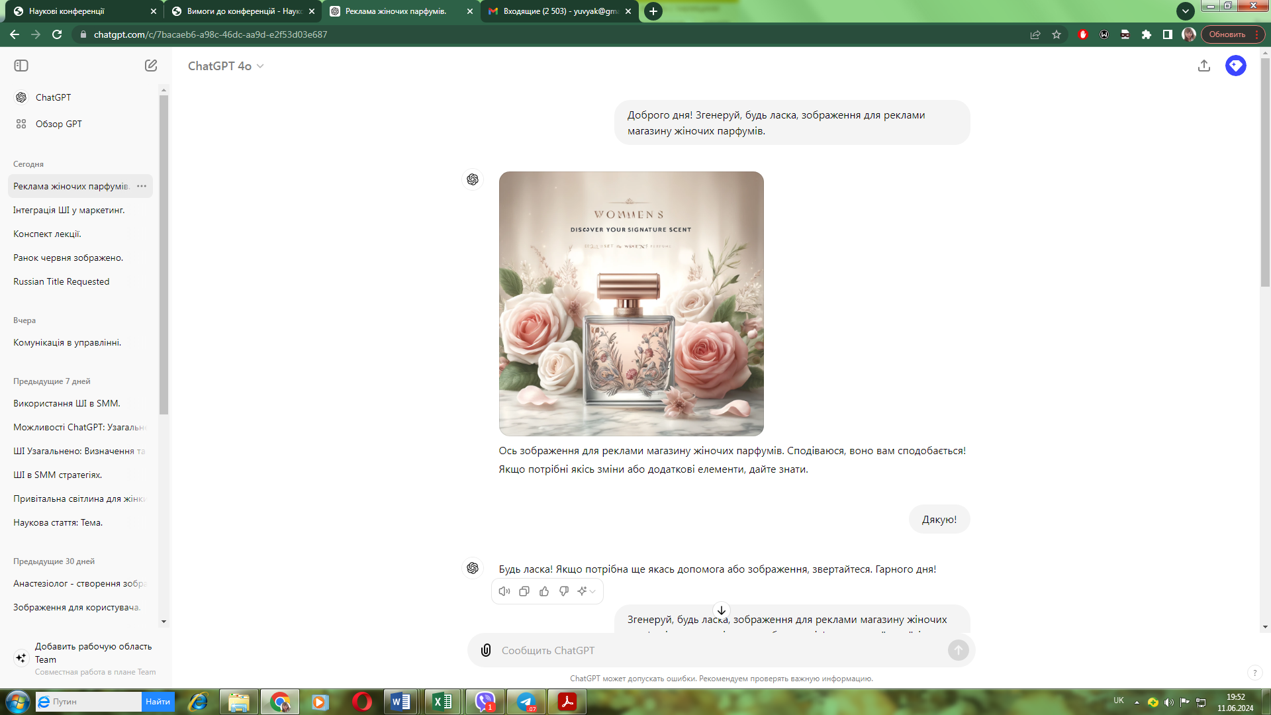 | 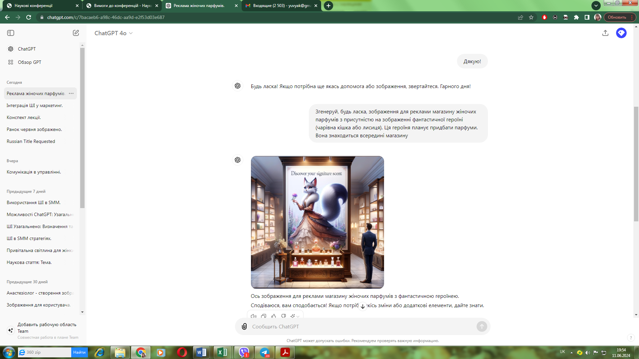
Рис. 2. Результат генерації зображення DALL-E за простим промптом (запитом) | Рис. 3. Результат генерації зображення DALL-E за деталізованим промптом (запитом)

Отже, дані рис. 2 та рис. 3 демонструють легкість роботи з нейромережею DALL-E, яка спеціалізується на створенні зображень за текстовими описами, не потребуючи спеціальної підготовки щодо мистецтва написання промптів (запитів) за особливими формулами англійською мовою, як, наприклад, для Midjourney та інших подібних нейромереж. Таким чином, використання нейромереж у розробці візуального контенту та відео розкриває нові можливості для привернення уваги споживачів. Разом з тим, використання таких нейромереж як ChatGPT, Claude, Cohere та Gemini Advanced у маркетингових комунікаційних кампаніях забезпечує високий рівень автоматизації, персоналізації та оптимізації маркетингових зусиль, що дозволяє створювати якісний контент, ефективно взаємодіяти з цільовою аудиторією та приймати обґрунтовані рішення на основі згенерованих даних.
Перевагами використання штучного інтелекту у маркетингових комунікаційних кампаніях є наступні:
1) висока ефективність аналізу великих обсягів даних, що надходять з різних джерел, таких як соціальні мережі, вебсайти, та інші цифрові платформи. Це надає можливість маркетологам отримувати інсайти щодо поведінки споживачів, їхніх потреб та вподобань. Аналіз настроїв (Sentiment Analysis), що є частиною технологій обробки природної мови (NLP), дозволяє краще розуміти реакції аудиторії на контент та адаптувати маркетингові стратегії відповідно до отриманих даних;
2) автоматизація рутинних завдань підвищує ефективність маркетингових кампаній. Інструменти штучного інтелекту здатні до автоматичної генерації контенту, оптимізації часу публікацій та забезпечення персоналізацією маркетингових повідомлень. Все це дозволяє звільнити час для стратегічних і творчих завдань та дозволяє досягти більш високого рівня залученості аудиторії та підвищення конверсій;
3) покращення взаємодії з клієнтами. Чат-боти, які працюють на їх основі, забезпечують цілодобову підтримку клієнтів, відповідаючи на їхні запити швидко та ефективно. Це підвищує рівень задоволеності клієнтів та покращує їхній досвід взаємодії з брендом;
4) економія ресурсів за рахунок автоматизації багатьох процесів знижує витрати на маркетинг та підвищує рентабельність інвестицій (ROI). Інструменти штучного інтелекту допомагають не лише у створенні високоякісного контенту, але й у його поширенні, що робить маркетингові кампанії більш результативними та економічно ефективними.
Отже, впровадження штучного інтелекту у розробку та реалізацію маркетингових комунікаційних кампаній є важливим кроком до підвищення їх ефективності та досягнення конкурентних переваг у цифрову еру.

Література
- Живцова Л.І. Штучний інтелект: сутність та перспективи розвитку. Український журнал будівництва та архітектури, 2023. № 3 (015). DOI: 10.30838/J.BPSACEA.2312.140723.66.956
- Корсунова К.Ю. Вплив штучного інтелекту на міжнародний digital маркетинг. Вісник Східноукраїнського національного університету імені В. Даля. Серія «Економічні науки». 2022. № 4(274). С. 25-30. DOI: https://doi.org/10.33216/1998-7927-2022-274-4-25-30
- Курс Романа Кириловича. Як підкорити соцмережі з АІ. FranchAI. URL: https://franch.ai/#author
- Курс Кирила Полтавця. Next LVL AI. Neurobizz. URL: https://www.neurobizz.com/typ
- Погореленко А.К. Штучний інтелект: сутність, аналіз застосування, перспективи розвитку. Науковий вісник Херсонського державного університету. Серія Економічні науки. 2018. Випуск 32. URL: https://ej.journal.kspu.edu/index.php/ej/article/view/405/401
- Шуміло Я. М. Інструменти штучного інтелекту для управління поведінкою економічних агентів в маркетинговій діяльності. Вісник Харківського національного університету імені В.Н. Каразіна. Серія: Міжнародні відносини. Економіка. Країнознавство. Туризм. 2022. С. 60-66. DOI: https://doi.org/10.26565/2310-9513-2022-15-07
- Encyclopedia Britannica. URL: https://www.britannica.com/technology/artificial-intelligence
- Dictionary MerriamWebster URL: https://www.merriam-webster.com/dictionary/artificial%20intelligence
- Digital 2024: Ukraine – дослідження DATAREPORTAL. 2024. URL: https://datareportal.com/reports/digital-2024-ukraine

